Формування проектно-технологічних компетентностей учнів на уроках трудового навчання та в позакласній діяльності
(методичні рекомендації)
основні вимоги до реалізації

Компетентнісний підхід
- Формування ключових і предметної проектно-технологічної компетентностей у процесі трудовогонавчання.
- Формування предметної проектно-технологічної компетентності на основі складових проектно-технологічної компетенції – загальнотехнічної, репродуктивної іпродуктивної.
- Відображення в змісті технологічної освіти елементів ключових компетентностей, а також складових проектно-технологічної компетентності як наперед заданих вимог до процесу трудового навчання, що мають універсальний характер, бо можуть бути застосовані в будь-якій сферідіяльності.
- Визначення критеріїв успішності, показників і рівнів оволодіння учнями ключовими і предметною компетентностями як прогнозованими, індивідуально вираженими результатами процесу трудового навчання.
- Системна діагностика особистісного освітнього досвіду учнів, нарощення їхніх освітніх результатів на різних етапах трудового навчання.
Проектно-технологічна компетенція – це сукупність наперед заданих, взаємопов’язаних знань, умінь, способів діяльності трудового навчання, що стосуються реальних об’єктів предметно-перетворювальної діяльності та орієнтовані на реалізацію творчого потенціалу учнів. Вони необхідні для реалізації якісної проектно-технологічної діяльності.
Проектно-технологічна компетентність – набутий учнями в процесі трудового навчання інтегрований результат технологічної освіти, особистісні якості (здібності), досвід проектно-технологічної діяльності, що забезпечують готовність і здатність успішно застосовувати знання, вміння, способи діяльності стосовно реальних об’єктів діяльності.
Проектно-технологічна компетентність розглядається нами як сформована на певному рівні предметна проектно-технологічна компетенція,визначена вимогами Державного стандарту та, відповідно, – навчальною програмою.
У проектно-технологічній компетенції сконцентровані основні елементи цілісності змісту й процесу трудового навчання, що стосуються формування очікуваного образу учня основної школи, формування його індивідуального рівня проектно-технологічної компетентності, який оцінюється під час виконання певного комплексу дій.
Предметна проектно-технологічна компетентність, яка формується в межах трудового навчання основної школи повною мірою сприяє формуванню ключових компетентностей. Її набуття відповідно сприяє досягненню певного рівня культурного, особистісного розвитку кожного учня, з урахуванням його природних, діяльнісних й особистісних здібностей і можливостей. Вона завжди орієнтована на реалізацію творчого потенціалу учнів.
Компетентний учень володіє комплексом пов’язаних між собою особистісних якостей, здібностей, знань, умінь, які забезпечують можливість ефективно діяти у відповідній сфері. Володіння учнями базовими знаннями, вміннями, способами проектно-технологічної діяльності, здібностями, а також здатність ефективно діяти в невизначеній ситуації – це саме те, що
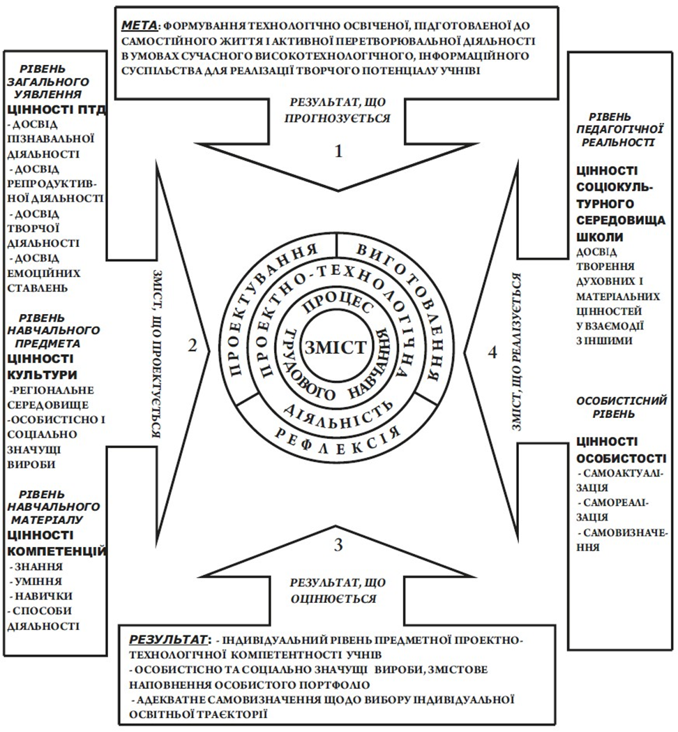
забезпечує можливість реалізовувати в змісті технологічної освіти особистісно орієнтований, компетентнісний і діяльніснийпідходи.
Модель формування цілісності змісту й процесу трудового навчання
(ПТД – проектно-технологічна діяльність)

Основні чинники методичної системи трудового навчання

  - Проаналізуватинаявні проблеми. Визначити потреби учнів у життєвих ситуаціях. Які вироби можуть задовольнити ці потреби?
Проблемна ситуація | Потреба | Виріб
1.
2.

  - Здійснити пошук проблемної ситуації, яку можна буде розв’язати за допомогою виготовленого ними виробу.
  - Після виявлення проблеми, вибору об’єкта проектно-технологічної діяльності з’ясувати низку проблем, які треба буде розв’язати для того, щоб створити обраний виріб.
  - Побудувати проблематику (цілепокладання), яка передбачає встановлення послідовності майбутніх дій.
  - Визначити поетапно завдання проектно-технологічної діяльності, масив потрібної інформації щодо подальшої роботи, пошук алгоритму розв’язання проблем.
  - Визначити, які знання потрібні будуть для ефективної реалізації навчального проекту, а також вивчити й узгодити наявні ресурси: часові, матеріальні, когнітивні, операційні, інформаційні тощо.

критерії оцінки проекту

Технологічні критерії | Екологічні критерії
- оригінальність застосування і сполу-  чення матеріалів, їх довговічність, витрата матеріалів;  - складність і об'єм виконаних робіт;  - доцільність технологічного процесу;  - відповідність пошиття і ВТО і  вимогам до виконання ручних,  машинних і прасувальних робіт | - забруднення навколишнього і  середовища при виробництві:  - можливість використання відходів  виробництва;  - можливість повторного використання деталей виробу по закінченні строку служби

Конструктивні критерії | Економічні, маркетингові критерії | Естетичні критерії
- зручність використання,  міцність, надійність;  - відповідність конструкт-ції призначенню виробу;  - відповідність конструкт-ції розмірам фігури;  - складність побудови  конструкції (техніка  моделювання) | - необхідність в даному  виробі на ринку;  - можливість масового  виробництва;  - собівартість проекту;  - рівень продажної ціни;  - доцільний вид реклами | - оригінальність форми;  - композиційна завершеність;  - кольорове рішення;  - стиль, індивідуальність;  - відповідність до вимог моди

Рі-вень | Бал | Критерії оцінювання рівня навчальних досягнень учнів
Початковий | 1 | З постійною допомогою вчителя виконує тільки елементи розробки проекту. Діяльність учня репродуктивна. З постійною допомогою вчителя розробляє фрагменти проектно-технологічної документації проекту. Виготовлений об'єкт проектування повністю не відповідає якісним показникам. Учень допускає значні систематичні відхилення від установлених вимог при виконанні більшості технологічних прийомів та операцій. В організації робочого місця є суттєві порушення вимог. Систематично допускаються порушення правил техніки безпеки та санітарно-гігієнічних вимог.
Початковий | 2 | За допомогою вчителя виконує розробку проекту. Діяльність учня репродуктивна. З допомогою вчителя фрагментарно розробляє проектно-технологічну документацію проекту. Практичне завдання виконує лише за допомогою вчителя. Виготовлений об'єкт проектування ( виконана робота ) повністю не відповідає якісним показникам. Переважна частина робіт виконана з помилками в прийомах роботи та технологічних операціях.  В організації робочого місця є значні відхилення від прийнятих вимог. Систематично допускається порушення правил техніки безпеки та санітарно-гігієнічних вимог
Початковий | 3 | Відтворює менше половини навчального матеріалу. Обсяг і повнота розробки на дуже низькому рівні. 3 допомогою вчителя частково розробляє проектно-технологічну документацію проекту. Виготовлений об'єкт проектування (виконана робота) містить велику кількість грубих відхилень від встановлених якісних показників. Значна частина робіт виконана з помилками в прийомах роботи та технологічних операціях. В організації робочого місця є значні відхилення від прийнятих вимог. Систематично д опускаються порушення правил техніки безпеки та санітарно-гігієнічних вимог.
Середній | 4 | Аргументує за допомогою вчителя вибір об'єкту проектування. Обсяг і повнота розробки неповні. Проектно-технологічна документація розроблена з грубими помилками. Практичні завдання виконує під керівництвом вчителя. Виготовлений об'єкту проектування (виконана робота) містить багато суттєвих відхилень від встановлених якісних показників, проте можливе їх виправлення. Майже половина технологічних операцій виконується з помилками у прийомах і способах роботи. Є незначні порушення в організації робочого місця.  В окремих випадках допускаються порушення правил техніки безпеки та санітарно-гігієнічних вимог.
Середній | 5 | Частково обґрунтовує і аналізує вибір об'єкту проектування. Проявляє незначні елементи творчості. Обсяг і повнота розробки на рівні нижче середнього. Проектно-технологічна документація розроблена майже повна, але із значними помилками. Під час виконання практичних завдань потребує систематичної допомоги вчителя. Виготовлений об'єкт проектування (виконана робота) містить суттєві відхилення від встановлених якісних показників, але може бути використаний за призначенням. Частину технологічних операцій виконує з помилками у прийомах і способах роботи. Є незначні недоліки в організації робочого місця. В окремих випадках допускаються окремі порушення правил техніки безпеки та санітарно-гігієнічних вимог.
Середній | 6 | Учень може самостійно частково обґрунтувати вибір об'єкту проектування. Рівень творчості низький. Проектно-технологічну документацію розробляє самостійно з незначними відхиленнями від якісного зразка. Виготовлений об'єкт проектування (виконаний виріб) має окремі відхилення від якісних показників. Виконує практичну роботу з певною кількістю помилок у прийомах і технологічних операціях.  В окремих випадках допускаються незначні порушення правил техніки безпеки, санітарно-гігієнічних вимог, а також є і недоліки в організації робочого місця
Достатній | 7 | Учень може самостійно частково обґрунтувати вибір об'єкту проектування. Проявляє епізодичні елементи творчості. 3 певною кількістю помилок розробляє та проектно-технологічну документацію. Виготовлений об'єкт проектування (виконана робота) достатнього рівня складності, але має окремі відхилення від встановлених якісних показників. Правильно виконує переважну кількість технологічних операцій, є несуттєві відхилення в прийомах і способах роботи. Організація робочого місця відповідає вимогам. Дотримується правил техніки безпеки та санітарно-гігієнічних вимог.
Достатній | 8 | Учень може самостійно базово обґрунтувати вибір об'єкту проектування. Рівень творчості має періодичний характер. Проектно-технологічну документацію розробляє самостійно з деякими неточностями та застосовує її при виконанні практичних робіт. Самостійно застосовує теоретичні знання для виконання практичних завдань. Виготовлений об'єкт проектування (виконана робота) хорошої якості, але з незначними відхиленнями від встановлених норм. Правильно виконує всі прийоми та технологічні операції в межах визначених норм часу. Організація робочого місця відповідає вимогам. Дотримується правил техніки безпеки та санітарно- гігієнічних вимог.
Достатній | 9 | Учень повно та логічно аргументує вибір об'єкт проектування, в визначеному обсязі та повноті. Аргументує запропоновані рішення, узагальнює та систематизує підходи та висновки. Творчість носить систематичний характер. Проектно-технологічна документація розроблена на високому рівні з незначними та несуттєвими відхиленнями від якісних показників. Самостійно застосовує знання для виконання практичних робіт. Виготовлений об'єкт проектування (виконана робота) хорошого рівня якості, але є несуттєві відхилення від встановлених норм. Правильно виконує всі і прийоми та технологічні операції в межах норм визначеного часу. Організація робочого місця відповідає вимогам. Дотримується правил техніки безпеки та санітарно-гігієнічних вимог.
Високий | 10 | Самостійно й повно аргументує вибір об'єкт проектування, охоплюючи великий обсяг інформації про виріб. Виявляє ! систематично елементи творчого підходу в проектуванні, конструюванні, моделюванні та виготовленні виробу та розробці проектно-технологічної документації. Правильно виконує прийоми та технологічні операції у межах визначених норм часу. Виготовлений об'єкт проектування (виконана робота) високого рівня якості. Забезпечує зразкову організацію 1 праці та дотримання правил техніки безпеки та санітарно-гігієнічних вимог
Високий | 11 | Повно та суттєво аргументує вибір об'єкту проектування. Виявляє творчий підхід у проектуванні, конструюванні, моделюванні та виготовленні виробів та розробці проектно-технологічної документації без помилок, використовує додаткові джерела інформації. Правильно і впевнено виконує усі прийоми і технологічні операції в межах визначених норм часу. Виготовлений об'єкт проектування (виконана робота) високого рівня якості. Забезпечує високий рівень організації праці та дотримання правил техніки безпеки та санітарно-гігієнічних вимог.
Високий | 12 | Учень виявляє здатність творчо аргументувати вибір об'єкт проектування з високим обсягом і повнотою творчої розробки. Вільно розробляє та володіє різними видами проектно-технологічної документації, систематично користується додатковими джерелами інформації. Бездоганно виконує всі прийоми і технологічні операції у межах визначених норм часу. Виготовлений об'єкт проектування (виконана робота) високого рівня якості. Самостійно й систематично забезпечує зразкову організацію праці і робочого місця, дотримання правил техніки безпеки та санітарно-гігієнічних вимог.

